CATERPILLAR 5080 Shovel
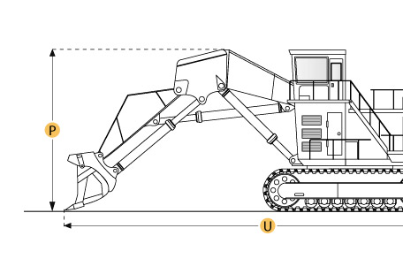

Selected Dimensions
Dimensions
B. Width Over Tracks | 13.5 ft in | 4120 mm
D. Length of Track on Ground | 19.2 ft in | 5840 mm
E. Ground Clearance | 2.9 in | 890 mm
G. Height to Top of Cab | 15.8 ft in | 4820 mm
Loading Shovel
Q. Max Cutting Height | 36.1 ft in | 11000 mm
S. Max Dig Reach | 23 ft in | 7000 mm
T. Max Dig Depth | 8.9 ft in | 2700 mm

Specification
Engine
Model | 3406C ATAAC
Gross Power | 428 hp | 319.2 kw
Displacement | 890.9 cu in | 14.6 L
Operational
Fuel Capacity | 261.5 gal | 990 L
Undercarriage
Max Travel Speed | 2.7 mph | 4.4 km/h
Backhoe Shoe Width 1 | 29.5 in | 750 mm
Backhoe Operating Weight - Shoe 1 | 184747.4 lb | 83800 kg
Backhoe Ground Pressure - Shoe 1 | 16 psi | 110.3 kPa
Loading Shovel Operating Weight | 184747.4 lb | 83800 kg
Loading Shovel Ground Pressure | 16 psi | 110.3 kPa
Loading Shovel
Max Dig Depth | 8.9 ft in | 2700 mm
Max Cutting Height | 36.1 ft in | 11000 mm
Max Dig Reach | 23 ft in | 7000 mm
Dimensions
Width Over Tracks | 13.5 ft in | 4120 mm
Height to Top of Cab | 15.8 ft in | 4820 mm
Length of Tracks | 23.4 ft in | 7120 mm
Length of Track on Ground | 19.2 ft in | 5840 mm
Ground Clearance | 2.9 in | 890 mm
Upper Structure Ground Clearance | 5.3 ft in | 1620 mm
Loading Shovel
Max Dig Depth 2700 мм

Размеры
B. Ширина гусеничной колеи 4120 мм
D. Длина гусениц на поверхности земли 5840 мм
E. Дорожный просвет 890 мм
G. Высота до верха кабины 4820 мм
Loading Shovel
Q. Максимальная глубина резания 11000 мм
S. Радиус копания 7000 мм
T. Max Dig Depth 2700 мм
Двигатель
Модель 3406 ATAAC
Полная мощность 319.2 кВт
Рабочий объём 14.6 л
Рабочие характеристики
Ёмкость топливного бака 990 л
Ходовая часть
Максимальная скорость передвижения 4.4 км/ч
Backhoe Shoe Width 1 750 мм
Backhoe Operating Weight - Shoe 1 83800 кг
Backhoe Ground Pressure - Shoe 1 110.3 кПа
Рабочий вес погрузчика 83800 кг
Давление погрузчика на грунт 110.3 кПа
Максимальная глубина резания 11000 мм
Радиус копания 7000 мм

